**Внесение корректировок в Системы мониторинга РРЛ Ericsson, NEC, Ceragon**

Содержание

**Введение** 2

**Selenium_BPM** 2

**Описание программы** 2

**Подготовка к запуску** 2

**Запуск** 4

**Примечание** 5

**Введение**

После ввода в эксплуатацию нового элемента РРЛ или после каких- либо изменений на сети РРЛ (строительство нового пролёта/перенос существующего пролёта/перенос БС/демонтаж элемента/ изменение IP адреса элемента/замена шасси/SWAP) необходимо производить корректировку данных в системе мониторинга.

Корректировка данных в Системе мониторинга осуществляется через заявку в BPM и производится инженером NOC.

Для автоматического заведения заявки в BPM на корректировку данных в системе мониторинга нужно воспользоваться программой Selenium_BPM-1.2.

**Selenium_BPM**

**Описание программы**

Данная программа предназначена для автоматического оповещения всех заинтересованных об изменениях на сети РРЛ.

**Программа автоматически:**

1. Вносит данные из шаблона в заявку BPM и создает ее, используя **только браузер Chrome**.
2. Отправляет письмо с отобранными табличными данными из шаблона по новым пролетам для формирования ЧТП следующим адресатам:

- транспортную почтовую группу региона

- почтовые группы ЛРД в соответствии с вашим МР

- Transport.CP_Access

**Примечание:**

**Новый пролет**- *РРЛ, организованная между сетевыми элементами (уже эксплуатируемыми или вводимыми в эксплуатацию), ранее не реализованная на сети. Таким образом, «новыми пролетами» считаем РРЛ, построенные в рамках запуска новой БС, переноса существующего пролета, переноса БС, вторые стволы при реализации XPIC/ 2+0.*

**Подготовка к запуску**

**Необходимо скопировать папку с программой на свою рабочую станцию.**

Файл шаблона должен иметь следующее имя: «Шаблоны для заявки в BPM_РРЛ.xlsx» и находиться в одной директории с файлом .exe.



Файл с шаблоном располагается на ресурсе \\t2ru\CPFolders\T2CP-FPS-02\Transport_Network\ACCESS\Заявки на изменения в СМ\Автоматическая программа\Selenium_BPM-1.2 for regions

Заполняем шаблон в утвержденном формате, где необходимо указать перечень необходимых изменений (Имя элемента из ТИС, IP адрес элемента, необходимые действия из выпадающего списка).

Заносим данные в шаблон на листы в соответствие с вендором, выбирая необходимые действия в соответствующей колонке.

**Для каждого вендора заполняется свой шаблон.**

Пример Ericsson (Шаблон Серагон аналогичен):

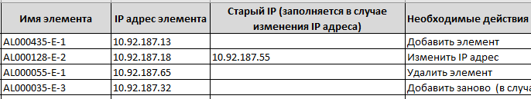

Пример NEC:



**Для новых пролетов** в шаблоне выбираем «Да» из выпадающего списка, в противном случае выбираем «Нет». **Обязательное поле.**  
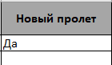

**И обязательно заполняем следующие поля:**  


**Имя пролета должно быть того же формата, что и в ТИС** (например, RRL_HK000038_HK000052)

RRL_<Точка А>_<Точка Б>, где <Точка А> и <точка Б> – номера БС в формате REХХXXXX.

Номера БС записываются от меньшего значения к большему.

Имя пролета в шаблоне используется в качестве источника данных, откуда берется название региона, далее это имя сопостовляется с почтовой группой и пролетом в ТИС.

Поэтому важно придерживаться этого формата, в противном случае миграция данных в ТИС не произойдет.

Пример правильного заполнения шаблона:

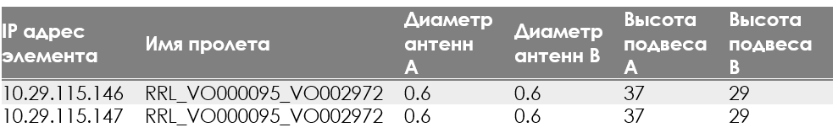

Заполнять для существующих пролетов эти данные не нужно.

**Для пролетов Huawei:** добавление в U2000 остается в ЗО региона, заявка в BPM не создается.

**Важно! Заявка составляется по всем вендорам за запуск, соответственно, данные должны быть только на том листе, который будет включен в заявку, остальные листы – пустые, за исключением названий столбцов.**

**Запуск**

После внесения всех необходимых данных в Шаблон запускаем .exe файл (**нельзя запускать от имени Администратора**):



Не обращаем внимание на всплывающее окно (если оно есть):

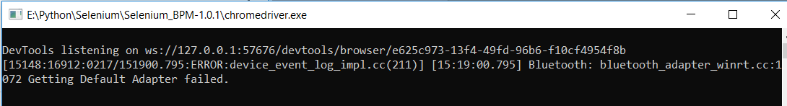

Если вы в шаблоне заполнили **не лист Huawei**, откроется окно Chrome, его не трогаем, не сворачиваем, оно будет не на весь экран, а просто продолжаем работать с другими приложениями.

Время работы программы зависит от количества не пустых листов (вендоров).

**По завершению выйдет окно, говорящее об успешности/не успешности запуска.**

**Ошибка при запуске может возникнуть если версия ChromeDriver не соответствует версии Chrome.**

В файле error_log.txt запишется соответствующая ошибка:

Message: session not created: This version of ChromeDriver only supports Chrome version **92**

Current browser version is **94.0.4606.61** with binary path C:\Program Files (x86)\Google\Chrome\Application\chrome.exe

Текущая версия ChromeDriver – **92,** нужно скачать **94** и заменить у себя в папке с программой.

Скачиваем ChromeDriver той же версии, что и Chrome.

<https://chromedriver.chromium.org/downloads>

**Примечание**

**В случае неработоспособности программы заявка в БПМ оформляется следующим образом:**

1. Оформляем шаблон согласно пункту, описанному выше.
2. Оформить заявку в BPM (**необходимо указать Вендора, по которому вносятся изменения**):

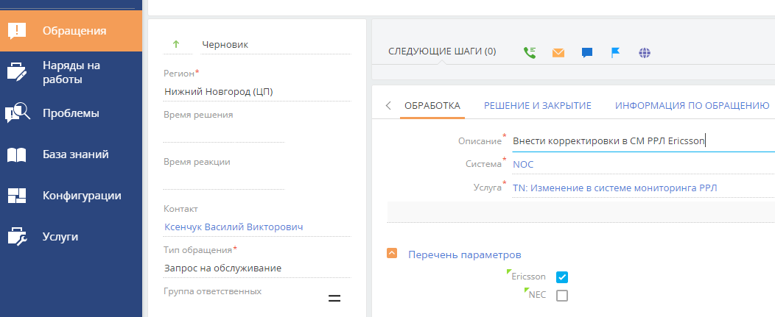

Заполненный шаблон прикрепляется к заявке в меню «Файлы и примечания»:

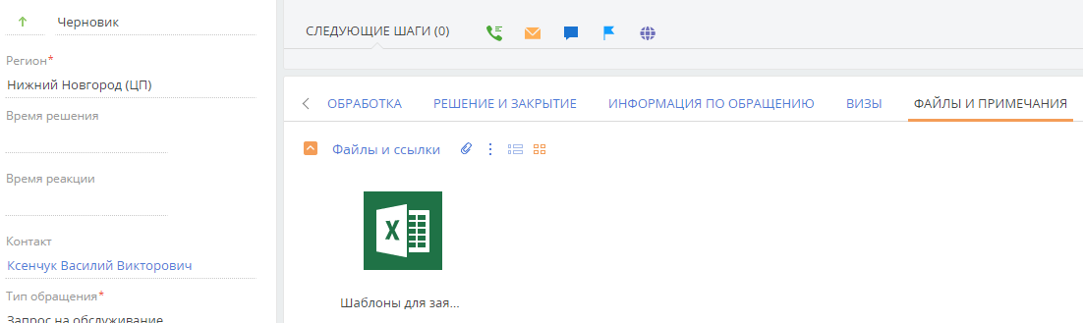

После заполнения необходимо отправить заявку в работу.

***Обращаю внимание:***

- В одну заявку можно включать несколько элементов, по которым необходимо произвести различные корректировки

- В одну заявку можно включить изменения только по одному вендору

- Таргетный срок на выполнение заявки- 12 часов

- После выполнения заявки ее инициатор получает уведомление в почту от Supervisor [servicedesk@info.tele2.ru](mailto:servicedesk@info.tele2.ru) о завершении корректировок. Уведомление об отправке исполнителем заявки на уточнение так же приходит в почту инициатору.

- перечень обращений и их статус можно увидеть в меню «Мои»:

